Перечень муниципального имущества, предназначенного для передачи в пользование субъектам малого и среднего предпринимательства и самозанятым гражданам

№ | Наименование имущества | Адрес | Площадь | Кадастровый номер | Характеристика* | Фото**
1. | Нежилое здание | Ростовская область, Цимлянский район, ст. Новоцимлянская,  пер. Газетный, 4 | 46,6 кв. м. | 61:41:0070107:54 | Деревянное здание обложенное кирпичом | 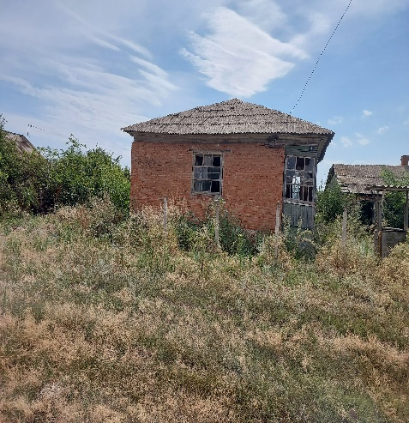
2. | Земельный участок | Ростовская область, Цимлянский район, ст. Новоцимлянская, пер. Газетный, д.4 | 1667 кв. м. | 61:41:0070107:27 | Земли населенных пунктов, | 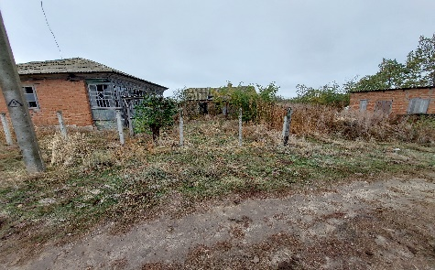

*Детальное описание объекта с указанием его основных характеристик и параметров, таких как количество комнат, этажность, состояние, пригодность к эксплуатации и т.д.
**Фото общего вида объекта имущества, со всех сторон – не менее двух разных ракурсов. (Фотографии имущества должны быть сделаны в светлое время суток, максимально приближены к дате размещения и позволять дать объективное представление об объекте и о его частях).

